|  |
| --- |
| **中文大华哨兵系列雷达视频一体机DH-CP435-SU1F-GQE**  **DH-CP435-SU1F-GQE** |

|  |
| --- |
| **功能特性** |
| * 1、内置专业AI智能算法，支持车牌、车型、车身颜色、车系、车标等智能识别； * 2、融合77G高精度毫米波雷达与深度学习相机单元，从结构、场景、采集方式到数据信息等多维度深度融合； * 3、 输出H265或H264码流可配置，两路高清码流可分别独立设置不同的高清分辨率、帧率和码率； * 4、满足双向4车道128个目标轨迹跟踪，机动车检测距离可达250米； * 5、支持交叉路口、急转弯、陡破路段等道路安全预警，有效避免道路事故发生； * 6、支持强制抑光、宽动态、3D降噪，并具有多种白平衡模式，适合各种场景需要； * 7、内置流量统计功能，可实现流量统计，平均速度统计，车头时距和间距统计，时间占有率和空间占有率统计，交通拥堵上报，道路状态监测；可实现路口和路段的交通测序； * 8、支持行人、逆行、交通拥堵、停车、飙车、未保持车距、道路预警等交通事件事故检测上报； |

**技术参数**

|  |  |
| --- | --- |
| **参数名称** | **参数值** |
| 基本参数 | |
| 传感器类型 | 1/1.8英寸CMOS |
| 快门方式 | 单快门 |
| 电子快门 | 1/25s~1/100000s（可手动或自动调节） |
| 曝光模式 | 全自动/自定义区间自动/自定义 |
| 光圈控制 | 固定光圈 |
| 图像分辨率 | 2688×1520（不包含OSD黑边） |
| 视频分辨率 | 4M（2688×1520）/1080P（1920×1080）/UXGA（1600×1200）/720P（1280×720）/D1(704×576)/CIF(352×288） |
| 视频帧率 | 最大支持25fps；主码流（2688 × 1520@25fps），辅码流（1600×1200@25fps） |
| 视频码率 | H.264：32kbps~32767kbps H.265：32kbps~32767kbps MJPEG：512kbps~32767kbps |
| 视频压缩标准 | H.265/H.264M/H.264H/H.264B/MJPEG |
| 图片编码格式 | JPEG |
| 最低照度 | 彩色0.1Lux@(F1.2,AGC ON) 黑白0.01Lux @(F1.2,AGC ON) |
| 宽动态 | 90dB |
| 白平衡 | 自动/室外/手动/区域白平衡/自然光/路灯 |
| 降噪 | 2D降噪/3D降噪 |
| 日夜转换 | 支持ICR自动切换，白天使用带有红外截止的蓝玻璃，夜晚自动切换为全透的滤光片 |
| 强光抑制 | 支持 |
| 坏点校正 | 支持 |
| 边缘增强 | 支持 |
| 补光灯数量 | 6颗（红外LED常亮灯，亮度可调） |
| 雷达发射频率 | 77GHz |
| 雷达天线波瓣角度 | 水平：-15°~15°，垂直：-4.5°~4.5° |
| 测速范围 | 1km/h~250km/h |
| 检测距离 | 雷达：40m~250m；视频：18m~60m |
| 测距误差 | ±1m |
| 功能参数 | |
| 检测目标 | 最大支持128个目标检测 |
| 图片合成 | 支持1、2、3、4张图片合成 |
| 触发方式 | 视频触发 |
| OSD信息叠加 | 时间；地点（通道地址）；车道信息（车道号、车道方向）；车牌信息（车牌及颜色）；车速；车身颜色；车标；车系；车辆类型 |
| 存储功能 | FTP；TF卡（最大支持256GB@Class10） |
| 报警事件 | 存储已满；存储故障；无存储卡；姿态异常；非法访问；网络断开；IP冲突；安全异常 |
| 断网续传 | 平台；FTP |
| 图像防篡改 | 支持，视频和图片具备水印和校验功能 |
| 定位功能 | 支持，GPS定位；北斗定位 |
| 校时功能 | 支持，NTP校时；FTP校时；平台校时 |
| 姿态检测 | 内置电子陀螺仪，支持检测姿态异常并报警 |
| WIFI热点 | 支持WIFI热点，手机、电脑可通过WIFI连接 |
| 3G/4G | 三网通用，支持图片传输 |
| 道路预警 | 支持联动警示屏进行道路预警 |
| 显示屏控制 | 支持控制显示屏显示文字（大小、颜色），自定义文字内容；支持多屏幕控制；支持屏幕语音控制（播报音量、语速、类型、内容自定义等），播报时段可控 |
| 安全模式 | 授权的用户名和密码；MAC地址绑定；HTTPS加密；网络访问控制 |
| 自动注册 | 支持 |
| 国密功能 | 支持国密GB 35114-A级功能 |
| 专业智能 | |
| 目标跟踪 | 双向4车道128个目标轨迹跟踪，机动车检测距离可达250米 |
| 车牌识别 | 支持大型汽车号牌、小型汽车号牌、使馆汽车号牌、领馆汽车号牌、警用汽车号牌、单层武警汽车号牌、双层武警汽车号牌 、单层军用汽车号牌 、双层军用汽车号牌 、港澳入出境车号牌、教练汽车号牌、大型新能源汽车号牌、小型新能源汽车号牌、普通摩托车号牌、农用车号牌、应急救援专用号牌 |
| 车辆类型识别 | 支持普通车型：大客车、中客车、大货车、中货车、轿车、面包车、小货车、厢式三轮车、载人敞篷三轮车、不载人敞篷三轮车、二轮车、SUV、MPV、公交车、皮卡车、微型车 支持特种车型：普通罐车、渣土车、混凝土搅拌车、出租车、警车、救护车、普通车、洒水车、危险品车、消防车、拖拉机、工程车、粉粒物料车、吸污车 |
| 车身颜色识别 | 支持白色、粉色、黑色、红色、黄色、灰色、蓝色、绿色、深橙色、紫色、棕色、银灰色 |
| 流量检测 | 支持按车道和时段进行车辆流量、平均速度、车辆类型、占有率、平均车头时距、平均排队长度、道路状态等指标的统计，且支持表格导出展示 |
| 交通事件 | 支持对逆行、行人、停车事件、交通拥堵、未与前车保持安全距离 、飙车、道路安全预警等事件进行抓拍、短录像并进行报警 |
| 外部接口 | |
| 镜头接口 | M16 |
| 网络接口 | 2个RJ-45以太网口，支持10/100/1000M网络数据传输 |
| 4G接口 | 1个，天线接口 |
| GPS接口 | 1个，GPS/北斗接口 |
| Wi-Fi | 1个，天线接口 |
| 存储接口 | 1个，最大支持256G TF卡本地存储 |
| RS-485接口 | 2个，连接常亮灯等 |
| RS-232接口 | 1个，用于串口调试 |
| I/O接口 | 1个，用于I/O报警输出 |
| 常规参数 | |
| 供电方式 | DC12V/AC24V/DC48V |
| 功耗 | ≤20W |
| 工作温度 | -40℃~+65℃ |
| 工作湿度 | 10%~90% |
| 防护等级 | IP66 |
| 产品尺寸 | 201.7mm×148mm×440.5mm（长×宽×高） |
| 净重 | 3.0kg |
| 毛重 | 3.5kg |
| 认证 | 公安三所 |
| 安装方式 | 柱状支架安装 |
| 电源 | 标配DC12V适配器 |
| 镜头 | 标配12mm定焦镜头 |

**外形尺寸**

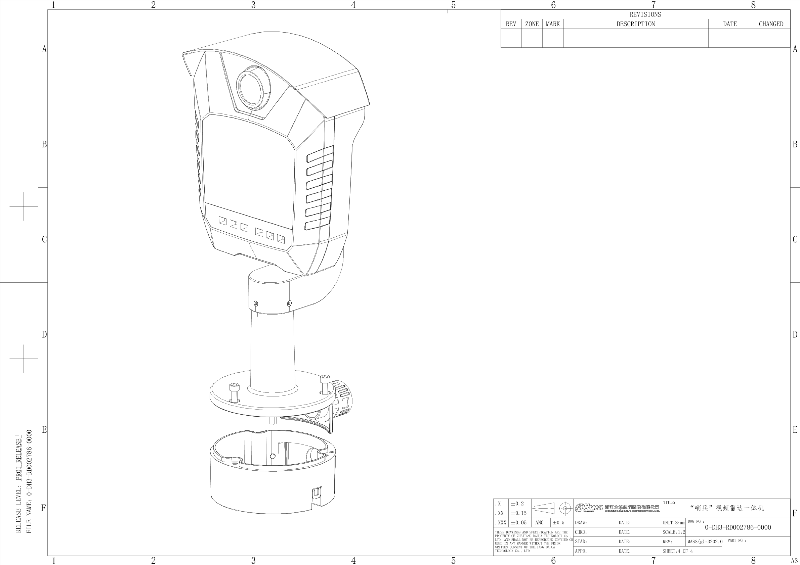

**建议配件**